グラウンドゴルフ
場所 | 人数 | 対象年齢 | 運動強度
屋内外 | 1組  ６人～１０人 | 誰でも可 | 中度

特 色

グラウンドゴルフは、ゴルフをアレンジした新しい試みの軽スポーツです。専用のクラブ、ボール、ホールポストを使用して、ゴルフのようにクラブで打ち、何回打ってホールインするかを競うものです。場所によって、距離やポストの数を自由に設定できるので、どこでも、誰でも手軽に楽しむことができます。

用 具

＜クラブ＞ | グラウンドゴルフ専用クラブ
＜ボール＞ | 直径６ｃｍの合成樹脂製
＜ホールポスト＞ | No．１～No．８の８本
＜スタートマット・掲示板＞ | No．１～No．８の８個
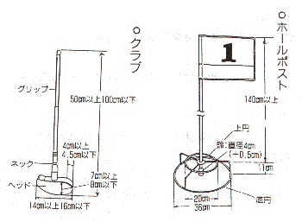

コート

コートはグラウンド、野球場、河川敷など広い場所が望ましい。
標準コース（８コース）

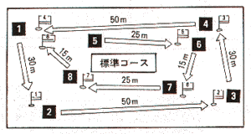  ※ コースは、グラウンド状態に応じて設定できる。 | 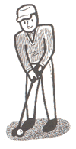

競技方法

（１） | 第１ホールの最初の打順を決める。（ローテーションが望ましい）
（２） | ２打目以降の打順は１打目の打順通り行う。３打目からは、トマリになるまで続けて打つ。
（３） | ボールがホールポスト（直径３６ｃｍの鉄製の輪）の中に静止した状態を「トマリ」（ホールインワン）といい、そのホールのゲーム終了となる。  同伴競技者全員が「トマリ」になり、ゲームが終わったら相互に打数を確認しスコアカードに記入する。
（４） | 第２ホール以降の打順  次のホールに移動し、先のチームがそのコースでプレイしているときは、完全に競技が終了するまで待つ。第２ホール以降の打順はローテーション順で行う。
（５） | 勝敗の決め方  プレイヤー全員が競技終了後、打数を合計し、少ないプレイヤーの勝ちとする。
（６） | 空振りは「１打」とみなさない。１打で球を２回打ったときは、「２打」と数える。
（７） | 球が紛失したり、コース外(溝に落ちたり、打球不可能な場所に入った場合）に出たときは、「１打」付加し、その位置からできるだけホールポストに近寄らないで、打球可能な箇所に球をおいてプレイを続ける。
（８） | その他、コースに応じて特設ルールを設けることができる。（OB ラインを超えた場合は「１打」付加し次の打を行う。）
（９） | １打目で「トマリ」となったときは、その競技者の合計打数から３打差し引いて計算する。

